# Сценарий школьного шоу «Кто хочет стать миллионером?»

## Требуемые предметы и оборудование

Для проведения игры нужно:

* Компьютер/ноутбук для режиссёра с дополнительным видеовыходом и сетевой платой/Wi-Fi системой (далее – *ПК-1*)
* Проектор с экраном
* Небольшой компьютер/ноутбук для игрока и ведущего с дополнительным видеовыходом и сетевой платой/Wi-Fi системой (далее – *ПК-2*)
* Монитор/два монитора для второго компьютера
* Аудиоустройства для зрителей, микрофоны, микшер и др.
* Программное обеспечение «WWTBAM Control Program»

## Подготовка площадки к мероприятию

Перед началом следует выбрать помещение и устроить отбор участников игры. В одной игре имеют право принять участие один или два игрока одновременно за столом. Он (или они) выбираются заранее организатором любым доступным путём. Также возможен выбор сразу нескольких участников (до десяти) на одну серию игр (выпуск), при этом перед каждой игрой на игровой площадке должен быть устроен очный отборочный тур (далее – *ОТ*). После того, как все участники выбраны, место для проведения игры найдено и время проведения выбрано, можно приступить к подготовке шоу.

Для начала следует устроить тестирование всего оборудования (см. Требуемые предметы и оборудование), собрать систему и проверить её работоспособность.

После расстановки зал может выглядеть примерно таким образом:

ПК-1

микшер

монитор

монитор

ПК-2

ЭКРАН

проектор

Вариант 1

колонка

колонка

ЗРИТЕЛЬНЫЙ ЗАЛ

кулисы

ПК-1

микшер

монитор

монитор

ПК-2

ЭКРАН

проектор

Вариант 2

ЗРИТЕЛЬНЫЙ ЗАЛ

колонка

колонка

## Подготовка ПК к работе

Включите оба ПК, микшер, колонки, микрофоны (для радиомикрофонов – их приёмники), проектор, W-Fi роутер (при наличии).

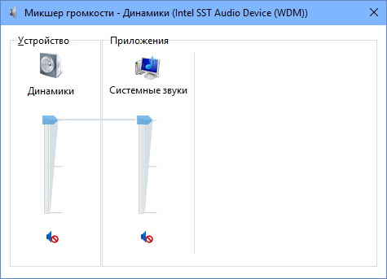Настройте громкость микрофонов на микшере и громкость звуков на ПК-1. Музыка не должна перекрывать голос, но при этом её должно быть хорошо слышно. На ПК-1 в системном микшере громкости отключите системные звуки. На ПК-2 желательно отключить полностью звук и скрыть значки рабочего стола.

Также на обоих ПК отключите скринсейвер (экранная заставка) (ОС Windows 10: правой кнопкой мыши на рабочем столе → Персонализация → Экран блокировки → Параметры заставки; более ранние ОС: правой кнопкой мыши на рабочем столе → Персонализация → Экранная заставка), режим экономии энергии (запретите включать спящий режим и отключать монитор, в Панели управления раздел Электропитание) и скройте панель задач (правой кнопкой мыши на Панели задач → Свойства → Автоматически скрывать панель задач).

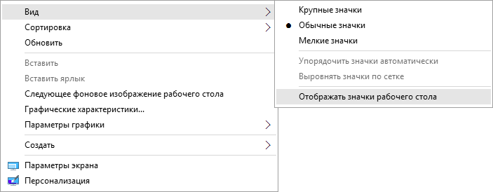

## Программное обеспечение игры

На обоих ПК у вас должно присутствовать программное обеспечение **«Who wants to be a millionaire? Control program»© («WWTBAM Control Program»)** (далее – *ПО*) одной версии. Для большего быстродействия расположите ПО на физическом носителе в самом устройстве, а не на съёмном носителе или устройстве в сети. На ПК-1 в папке с программой откройте папку “Installers”, запустите в ней файл “Winamp 5.666 Full Version Install.exe” и установите проигрыватель **Winamp®** строго в указанную директорию: “C:\Program Files\Winamp” (будьте внимательны, на 64-разрядных системах по умолчанию путь установки “C:\Program Files (x86)\Winamp”, уберите из него “(x86)”). После установки откройте проигрыватель. После чего запустите из папки с программой файл “**WWTBAM Control Program.exe**” на обоих компьютерах. Если не удалось, запустите из папки “Installers” файл “NET Framework 4 Installer.exe”, тем самым установив “.NET Framework 4®” (Microsoft© Corp.). После чего попробуйте запустить программу снова. **Внимание! Данное ПО не предназначено для операционной системы Windows XP®, более ранних версий Windows©, а также других операционных систем.**

При первом запуске вы увидите такое стартовое окно:

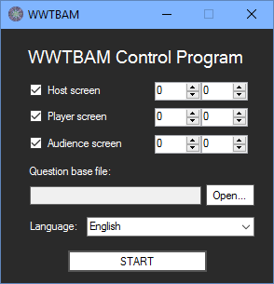

Прежде всего, в строке «Language» поменяйте язык на ваш (к примеру, «Русский», который уже поставлен с программой). Окно примет несколько иной вид:

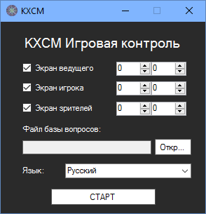

На ПК-1 в поля с цифрами напротив строки «Экран зрителей» нужно вписать координаты второго экрана компьютера (при этом нужно установить разрешение второго экрана как 1024x768, если оно не является таковым; нажмите правой кнопкой мыши на рабочем столе → Разрешение экрана (Параметры экрана) → выберите экран 2 → смените разрешение на 1024x768). Также удобнее будет отключить «Экран ведущего» и «Экран игрока». Для теста программы выберите базу вопросов, которую вы не планируете использовать в игре (кнопка «Откр…»).

На ПК-2 отключите «Экран зрителей», «Файл базы вопросов» значения не имеет. Настройте координаты окон как вам нужно (обоим экранам лучше всего настроить разрешение 1024x768).

**Примечание:** если на одном из экранов (кроме основного режиссёрского) за окном видно фоновое изображение, то в папке с программой найдите файл “New.bmp”, нажмите на него правой кнопкой и выберите «Сделать фоновым изображением рабочего стола», а в окне «Персонализация» сделайте фоновое изображение растягивающимся по всему экрану (или повторяющимся).

После всех приготовлений, на обоих ПК нажмите кнопку «СТАРТ». Выбранные свойства сохранятся.

При первом запуске ПО вы можете увидеть такое сообщение:

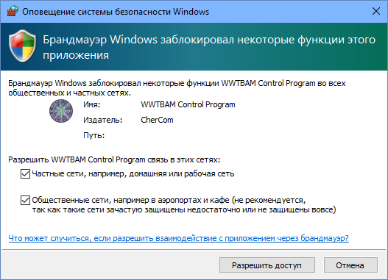

Вам следует подтвердить разрешение обоим случаям и нажать «Разрешить доступ».

Теперь на ПК-1 перед вами режиссёрский пульт управления игрой «Кто хочет стать миллионером?». Всё почти готово для игры. Осталось связать 2 компьютера через эту программу. Для этого нужно определить IP-v4 адрес ПК-2. На нём нажмите сочетание клавиш “**Win** + **R**”, в по

явившемся окне введите “cmd” и нажмите «ОК».

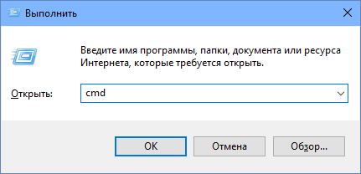

Перед вами – командная строка. В ней вам нужно ввести команду “ipconfig” и нажать клавишу **Enter**.

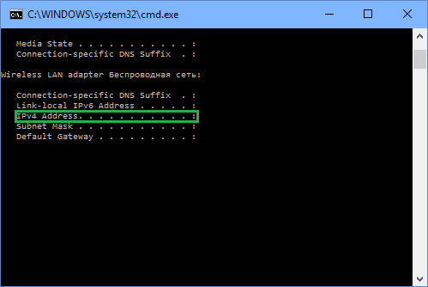

Среди напечатанного текста найдите строку с надписью «IP-v4» и запишите на листе бумаги написанные после двоеточия цифры с учётом точек (пример: «127.0.0.1»). На ПК-1 впишите этот номер в длинное текстовое поле «Настройки сети» (малое текстовое поле не трогайте; проверьте, чтобы там было написано: «8000» - это порт сетевого соединения). Нажмите кнопку «Соединение». Если всё сделано верно, она должна стать зелёной, а на ПК-2 должно появиться сообщение об успешном соединении. Нажмите «ОК». От ПК-2 теперь следует отключить клавиатуру и мышь. Дальнейшая работа предстоит только с ПК-1. Повторно проверьте расположение окон на всех экранах и, если нужно, измените его с ПК-1 в окне «Панель управления» (раздел «Расположение окон»).

## Составление базы вопросов

Для каждого отдельно играющего участника следует создать базу из 15 вопросов (соответственно правилам) с 4-мя вариантами ответа для каждого, лишь один из которых – верный. Вопрос должен освящать реальную тему, не являющуюся авторским вымыслом, официально подтверждённую, и ответ на вопрос должен соответствовать действительности. Другие 3 ответа могут каким-либо образом быть похожими на верный (чтобы вызвать сомнения игрока), но ни в коем случае не могут также быть верными.

Чтобы создать базу вопросов, дважды кликните на один вопрос из списка слева в главном окне программы. Перед вами появится окно редактирования баз вопросов.

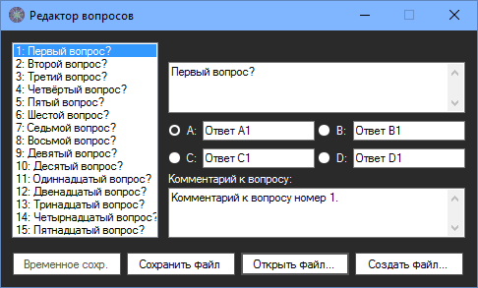

Создайте новый файл базы вопросов нажатием кнопки «Создать файл…» и выберите место его сохранения (желательно в папке “Bases” в каталоге с игрой). Дайте ему имя, по которому вы сможете явно предположить, что находится в файле. Нажмите «Сохранить».

После ввода текстов вопроса и вариантов ответа выберите правильный вариант путём нажатия на круг слева от ответа. В поле «Комментарий к вопросу» впишите какие-либо факты, связанные с вопросом. Этот комментарий будет виден ведущему и позволит ему разъяснить, почему именно этот вариант ответа – верный. Затем сохраните вопрос нажатием кнопки «Сохранить файл». После этого можно приступать к созданию следующего, более трудного вопроса. Каждый вопрос нужно сохранять отдельно.

После сохранения последнего вопроса, созданный вами только что пакет вопросов полностью готов для игры.

## Отборочный тур

Последним этапом подготовки к игре является отборочный тур. Он нужен лишь в том случае, если количество желающих сыграть превышает максимальное количество игроков, которые могут сыграть в одном шоу. По правилам, в отборочном туре принимают участие до 10 игроков. Каждому из них задаётся специальный вопрос (для всех одинаковый). Задача участников – расположить 4 варианта ответа в соответствии с заданием ОТ. Из всех правильно ответивших участников выбирается тот, кто сделал это быстрее всех. Он и примет участие в основной игре на **1 000 000**.

Для проведения ОТ в комплекс программ входит специальная утилита («**Fastest Finger First.exe»**). Запустите её.

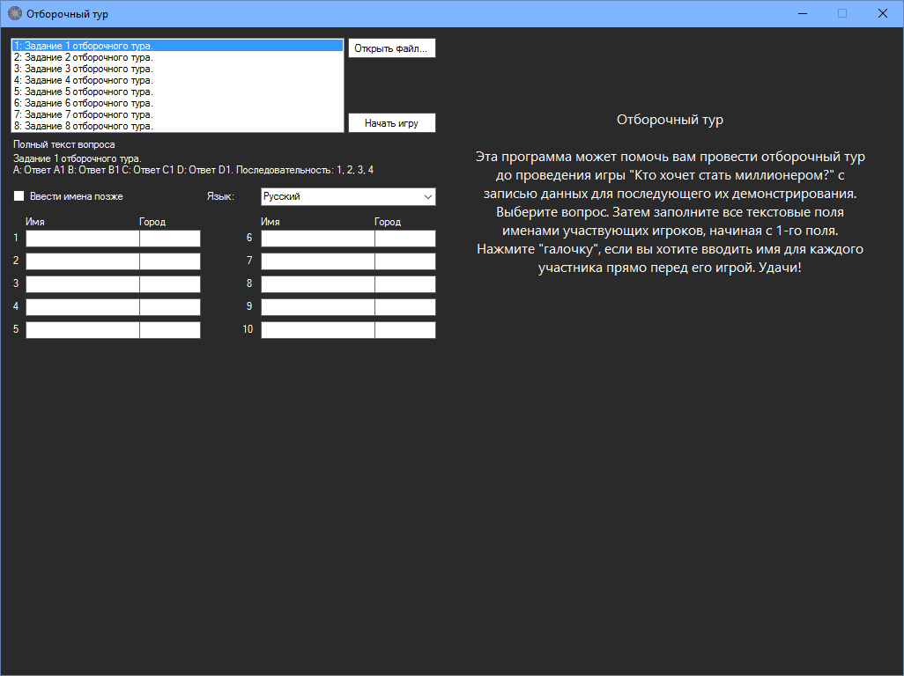

Для проведения отборочного тура нужно также составить пакет заданий. Требуется как минимум одно задание, но, учитывая возможные ситуации, форс-мажоры и другие факторы, лучше создать 8 заданий. Чтобы открыть редактор заданий отборочного тура, дважды кликните на любой вопрос из списка сверху.

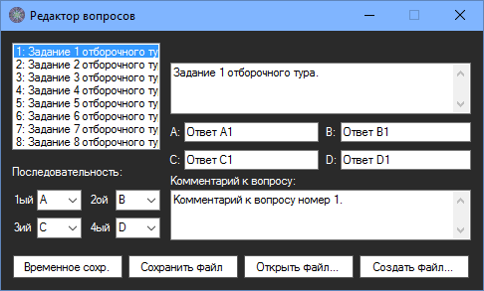

Редактор заданий ОТ отличается от редактора простых вопросов тем, что вместо выбора правильного ответа нужно устанавливать последовательность ответов. Создайте новый файл и выберите директорию его сохранения. После написания задания, начинающегося преимущественно со слов: «Расположите в правильном порядке…» и написания вариантов ответа (и комментария, если требуется), расположите при помощи выпадающих списков в правом нижнем углу варианты ответов. Сохраните вопрос. Повторите операцию с каждым последующим заданием пакета.

**Примечание:** если вместо последовательности вы хотите указать один единственный правильный ответ (и проводить тур, кто быстрее даст верный ответ на вопрос), то правильный ответ вам следует выбрать в качестве первого по порядку (ячейка «1-ый»). В остальных ячейках выберите пустую строку. Сохраните вопрос. В пакете могут чередоваться задания ОТ и классические вопросы.

После создания базы вопросов, вы будете работать с ней в самой программе. Выберите нужный вопрос. Если у вас имеется составленный заранее список участников ОТ, то впишите имя каждого в отдельное поле таблицы (в пункте «Город» можете указать иные данные, например, класс, в котором учится игрок). Участников должно быть **не более 10 на одно шоу**! Если у вас список игроков не составлен, а они набираются из желающих непосредственно перед игрой, то отметьте пункт «Ввести данные позже». Тогда имя каждого участника вы будете вводить отдельно для каждого перед его попыткой.

После всех приготовлений, нажмите «Начать игру».

Имя и город каждого участника, чья очередь наступила, пишутся в поле вопроса (или его вписывает ведущий). В этот момент данный участник должен сесть к компьютеру. Рядом должен находиться ведущий или иное лицо, не участвующее в игре. Остальные участники отборочного тура не должны видеть происходящего и не должны слышать задания. Контролирующий должен пресекать попытки подсказок. Ведущий должен нажать кнопку «ОК» по мере готовности игрока. Затем ведущий зачитывает задание ОТ и вновь нажимает «ОК». После чего звучит сигнал. Управление передаётся игроку. Он нажимает «ОК», после чего отображаются варианты ответа. Участник должен поочерёдно нажимать на варианты ответа, в зависимости от того, в каком порядке он хочет их расположить. Если игрок ошибся, он должен нажать кнопку «Del» и ввести свой ответ заново. По окончании расстановки, игрок нажимает вновь кнопку «ОК». Если участник не укладывается в 20 секунд, ему автоматически засчитывается проигрыш. На этом его попытка заканчивается, и в игру приглашается следующий претендент.

После игры последнего участника из списка (или при ручном вводе данных при нажатии «СТАРТ», когда имя введено не было) открывается диалог сохранения файла с результатами ОТ. Выберите директорию, в которой вы его сохраните. В последствии, этот файл можно использовать в основном ПО для демонстрации зрителям результатов ОТ и выявлением победителя. Программа закроется автоматически.

## Проведение шоу

Когда все игроки проинструктированы, прошли ОТ, когда все зрители на своих местах, когда вся аппаратная часть игры работает согласно плану и когда вопросы готовы и загружены в базу, можно начинать игру.

Нажмите на кнопки «Очистить поля» и «Показать лого» (если логотип не отображается). Действуйте согласно подсветке кнопок на Панели управления. Стандартный порядок: Заставка → Выход ведущего → Отборочный тур (при необходимости; см. Демонстрация ОТ) → Проход к столу → К столу (LX) → впишите имя участника → Подсказки (при объяснении правил игры) → Начать игру.

Во время игрового процесса: Задать выбранный вопрос → Демонстрация ответов (A, B, C, D; по мере их прочтения ведущим) → Принять A (B, C, D; в зависимости от выбора игрока) → Показать верный → (если ответ верный) Lx → Задать выбранный вопрос… При неправильном ответе, взятии денег (см. далее) или после 15 вопроса после нажатия «Показать верный» подсветится кнопка окончания игры («Уход игрока»).

После ухода игрока можно начать следующую игру («Проход к столу» и т.д.) или завершить шоу: Будущие игроки → Финальные титры.

Если вы хотите завершить шоу раньше (по причине окончания времени на игру), то вы можете нажать кнопку «Сирена», дав сигнал об окончании игры. Участник может продолжить игру позднее, в следующем шоу (см. Возобновление игры).

Также во время игры вы можете сделать перерыв, нажатием соответствующей кнопки. Она нужна только для воспроизведения соответствующего звука. Возвращение в игру делается нажатием обратной ей кнопки.

Если вы проводите дополнительный опрос среди зрителей, или вам нужен таймер длиной 45 секунд, то нажмите кнопку «Часы СМС». По сценарию эта кнопка не используется, только по личному усмотрению организаторов.



## Подсказки

Если у игрока при ответе на вопрос возникли затруднения, он имеет право воспользоваться тремя подсказками (по одному разу каждой за игру). Ему предоставляются: «50 на 50», «Звонок другу» и «Помощь зала». Чтобы игрок мог воспользоваться подсказкой, нажмите соответствующую выбранной подсказке кнопку на Панели управления.

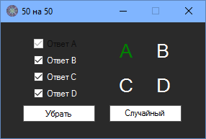

### 50:50

Эта подсказка позволяет участнику убрать два варианта ответа, которые заведомо неверные, оставив для себя выбор лишь между двумя другими ответами – верным и неверным. Режиссёр может: нажать на кнопку «Случайный выбор» для абсолютно случайного исключения вариантов; убрать два варианта ответа вручную, сняв напротив них «галочки». Правильный вариант ответа исключить нельзя. После того, как выбор сделан, нажмите кнопку «Убрать». Варианты исчезнут со всех экранов. Затем можно закрыть окно подсказки.

### Звонок другу

Эта подсказка позволяет участнику сделать звонок другу или иным образом (предусмотренным организаторами) обратиться к кому-либо за помощью. У игрока есть 30 секунд на то, чтобы прочитать вопрос, варианты ответа и выслушать точку зрения подсказчика. Для начала следует включить фоновую музыку, означающую, что подсказка используется. Затем происходит «дозвон» подсказчику или обращение к нему (если он в зале). Для дозвона можно использовать программу Microsoft® Skype© или простой телефон. По сигналу ведущего, запускается таймер («Запустить часы») и начинается отсчёт 30 секунд. Если разговор будет окончен раньше, чем закончится время, нажмите кнопку «Остановить часы». По окончании заданного времени разговор следует завершить принудительно. После этого можно закрыть окно подсказки.

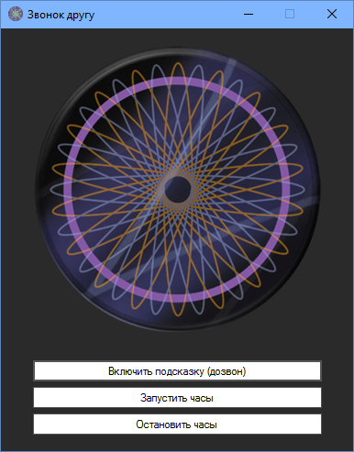

### Помощь зала

Эта подсказка позволяет участнику узнать мнение зала по поводу каждого варианта ответа на вопрос путём общего голосования. Режиссёр должен включить подсказку, после чего ведущий информирует зал о методах голосования, зачитывает вопрос и варианты ответа. После команды ведущего, нажмите кнопку «Начать». Внесите в поля напротив вариантов ответа количество голосов за них, программа сама распределит проценты между ответами. Если у вас уже есть готовые числа в процентах, введите их в правую колонку. Поскольку система подсчёта может допускать погрешности, сумма процентов может быть не равна 100%. Режиссёр должен исправить это вручную, добавив или забрав процент у одного из вариантов. Программа проинформирует вас о сумме процентов в соответствующем текстовом поле. При изменении чисел будьте внимательны и не измените преимущественной позиции одного варианта над другим (при равности процентов вариантов не стоит их изменять). После всех вычислений и подстановок, нажмите «Результаты». После того, как ведущий их огласит, закройте окно подсказки.

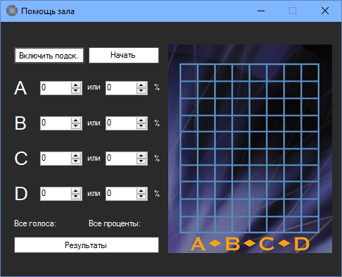

## Взятие денег

При желании, игрок может досрочно завершить игру, не теряя полученного результата. Поэтому в качестве окончательного ответа вместо A, B, C или D он должен сказать: «Я беру деньги!» Режиссёр нажимает соответствующую кнопку («Забрать деньги»). Через 2 секунды появится уведомление о выигрыше участника. Если вы хотите показать игроку правильный ответ на вопрос, то нажмите снова на кнопку «Забрать деньги» и выберите в качестве предположения вариант ответа, который выберет игрок (на результат это не повлияет). Затем нажмите «Показать верный». Уведомление вновь появится на экранах после демонстрации ответа. Затем нажмите кнопку «Уход игрока» для завершения игры.

**Примечание:** при правильном ответе на 15 вопрос взятие денег происходит автоматически. А вместо выигрыша в поле на экранах зрителей и игрока будет написано имя игрока (поле «Участник» на Панели управления).

## Демонстрация отборочного тура

Если вами заранее перед игрой был проведён ОТ, то вы должны провести демонстрацию его результатов для зрителей и участников. Будут использованы результаты, записанные заранее в файл при помощи программы «**Fastest Finger First.exe**». Нажмите кнопку «Отборочный тур» на нужном этапе игры (после выхода ведущего или ухода предыдущего игрока).

Откройте файл с базой заданий ОТ, использованный при проведении ОТ ранее. Выберите из списка сыгранный вопрос (вы также можете его отредактировать двойным кликом на вопросе). Затем откройте список участников, который вами был сохранён при помощи утилиты для ОТ.

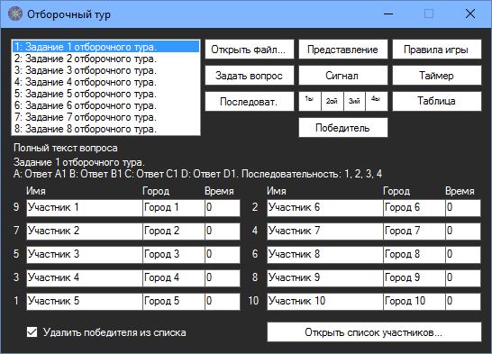

Нажмите кнопку «Представление» для последовательного отображения имён участников на экране зрителей. Затем включите фоновую музыку на объяснение правил ОТ («Правила игры»). Далее задаётся вопрос ОТ («Задать вопрос»), подаётся сигнал о начале («Сигнал») и запускается таймер («Таймер»). При включении отображаются варианты ответа и часы на 20 секунд. Можно досрочно остановить таймер повторным нажатием на кнопку. По истечении времени нажмите на кнопку «Последовательность», затем нажимайте поочерёдно кнопки «1-ый» - «4-ый» для демонстрации правильной последовательности ответов (при игре с одним правильным ответом вместо кнопки «Последовательность» будет кнопка «Ответ», при нажатии которой будет показан верный ответ; кнопки «1-ый» - «4-ый» будут недоступны).

Далее нажмите кнопку «Таблица» для демонстрации на экране списка участников (если вы вводите данные в таблицу вручную, то запишите время участников именно в этот момент; время представляет из себя десятичную дробь ***с 2-мя знаками после запятой***, не более 20,00; разделитель десятичной дроби по умолчанию в России – запятая «,»; неправильный ответ обозначается «0» в поле «Время»). После ввода всех данных и проверки их соответствия, нажмите повторно кнопку «Таблица». Зелёными строками выделятся правильно ответившие, мигающей строкой – самый быстрый. Если будет несколько мигающих строк (одинаковые результаты) или не было дано ни одного правильного ответа, то ОТ должен быть переигран. В случае спорной ситуации, сотрите из таблицы все лишние имена, оставив двух лидеров, которые и будут участвовать в переигровке. Выберите другое задание для ОТ. Нажмите кнопку «Задать вопрос».

Как только единственный победитель будет выявлен (после показа результатов в таблице), нажмите кнопку «Победитель». Его имя будет перенесено в поле «Участник» Панели управление, имя победителя будет исключено из таблицы ОТ и список будет пересохранён (если включена соответствующая функция; пересохранение идёт без времени). Как только игрок выйдет к едущему для игры, можете закрыть окно ОТ (будут скрыты имя и результат игрока на экране зрителей).

## Возобновление игры

Если игра одного из участников завершилась «сиреной», то её можно продолжить в следующем шоу. При старте программы в Панели управления при помощи кнопок под «Денежным деревом» («Дер. U» «Дер. D», «0», «5», «10», «15») выберите последнюю заработанную участником сумму. При помощи «галочек» в разделе «Подсказки» отметьте те из них, что были использованы в прошлой игре. Далее начинайте игру по обычному сценарию (пропуская кнопки «Проход к столу» и «К столу (LX)»). Вопрос, которым продолжится игра, будет выбран автоматически (главное откройте нужную базу вопросов).

## О программе, о нас…

Автор программы: Черников Денис (на форуме gameshows.ru - Денис Ч)

Автор идеи: Алексей Романов

Помощь в создании программы: Юрий Черников, Семён Бершадский, Елизавета Ракута, Сергей Кисельников

Лучшие тестеры: Сергей Кисельников, Сергей Смирнов, Даниил Бедный и другие...

Страница обсуждения: <http://gameshows.ru/forum/kontrol-khsm-po-staromu-stilyu-denis-ch-t9656.html>

Данный проект не является коммерческим, его автор и другие причастные лица НЕ претендуют на получение денежной прибыли от его распространения. Все права на формат **"Who wants to be a millionaire?"©** защищены и принадлежат **2waytraffic®** (**Sony Pictures Entertainment©**) (ранее принадлежали **Celador Company©**). Материалы игры, элементы контента предоставлены форумом "gameshows.ru".

Проект, на основе которого была создана программа: <http://khsm.ru/sam-sebe-dibrov/>

**Who Wants To Be A Millionaire? Control Program, 2015**

**Денис Черников (CherCom)** [**tchernikoff.denis2013@yandex.ru**](mailto:tchernikoff.denis2013@yandex.ru)

**ЖЕЛАЕМ ВАМ УДАЧНОЙ ИГРЫ!**